食尚订预计在2021-12-08周三晚上进行新版本更新
升级说明：
商户后台/集团后台：发版后可直接使用
食尚订APP（安卓）：打开APP，并根据提示升级内容操作即可
小订（安卓）：打开APP，并根据提示升级内容操作即可
食尚订APP（iOS）：需要苹果审核通过后，在app store中更新。审核时间预计需要1-2天
食尚订HD（iOS）：需要苹果审核通过后，在app store中更新。审核时间预计需要1-2天

发版内容如下：
- 商户后台-智能预订台预订台/手机端/电话端加「短信核餐列表」，可以统一发送核餐短信，可复选
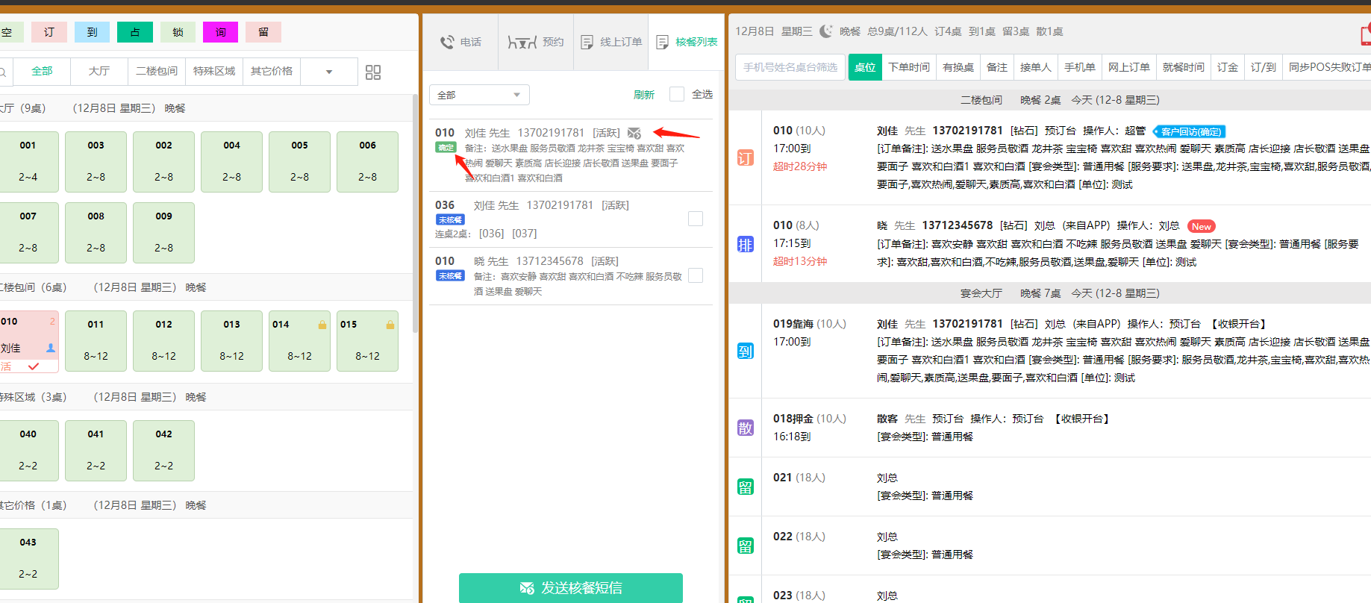
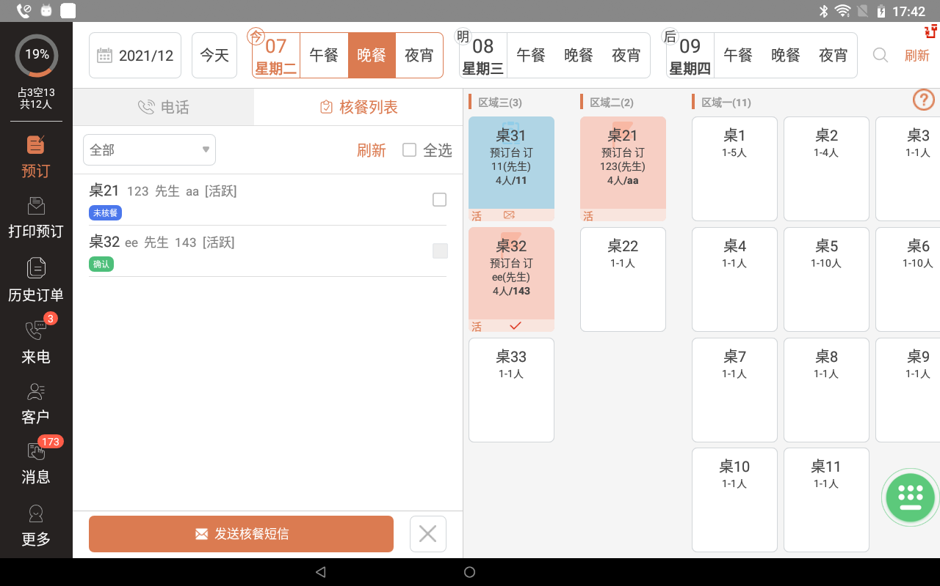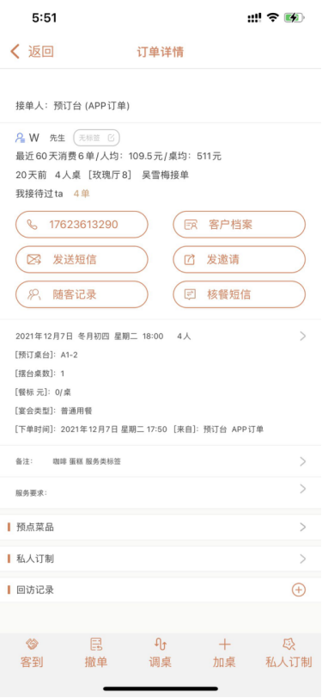

2、商户后台-短信设置：核餐短信模板设置
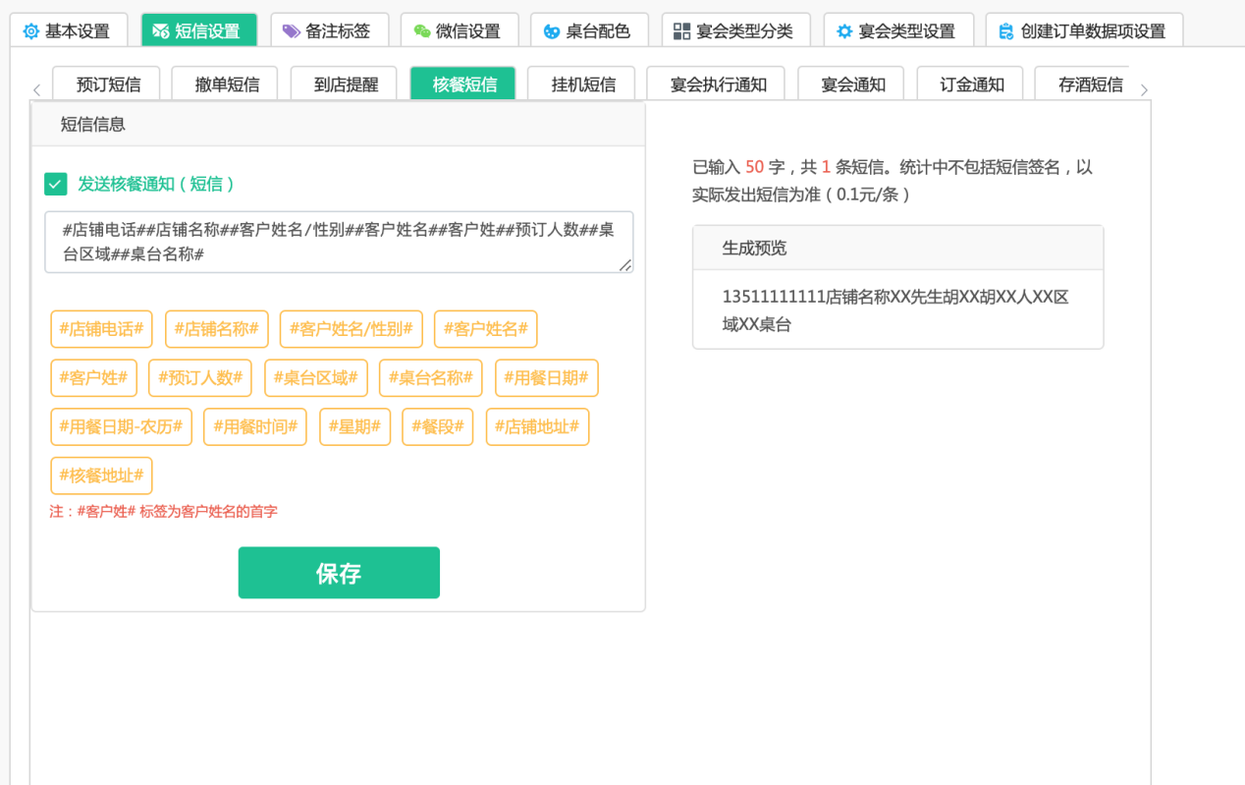

- 商户后台-短信设置：短信预订模版添加「用餐日期-年月日」「客户性别」
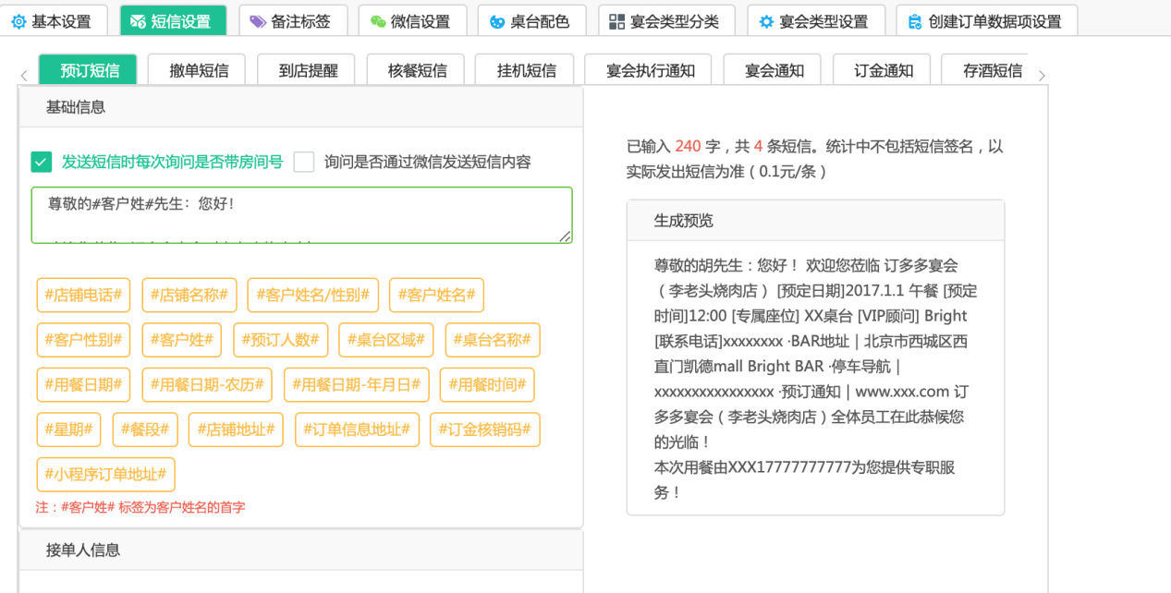

- 短信：预订电话pro支持挂机短信服务，商户后台新增挂机短信模板设置
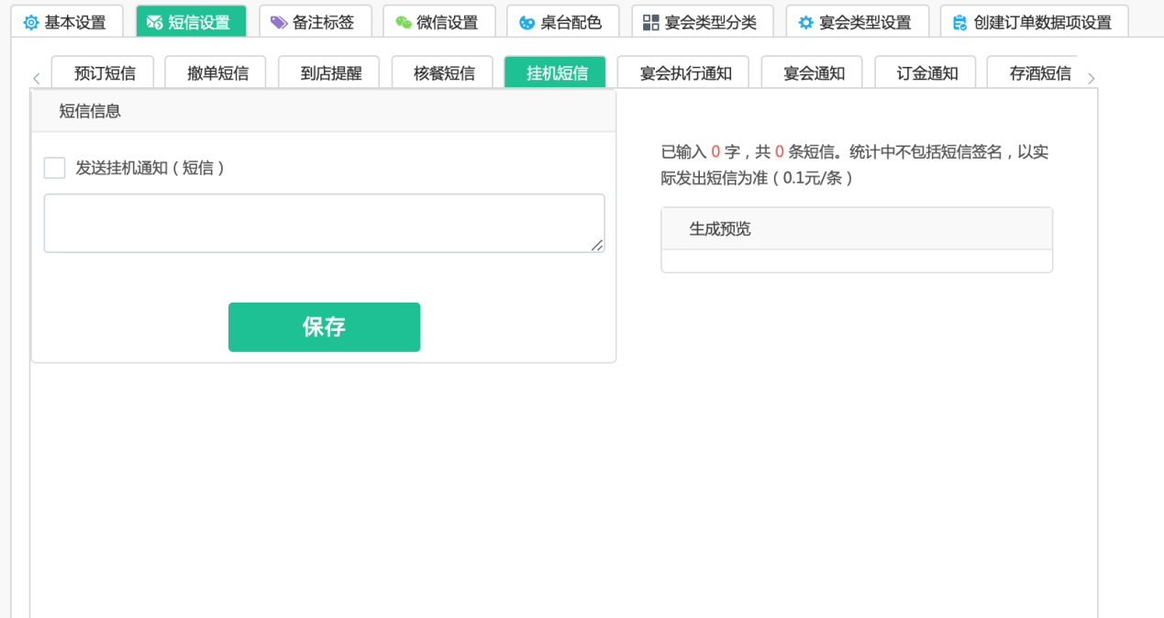

- 餐饮订餐台-预点菜品优化：

（1）菜品名称，可以调整到10个汉字换行
（2）增加菜品【详情】的按钮，可以看到菜品相关介绍
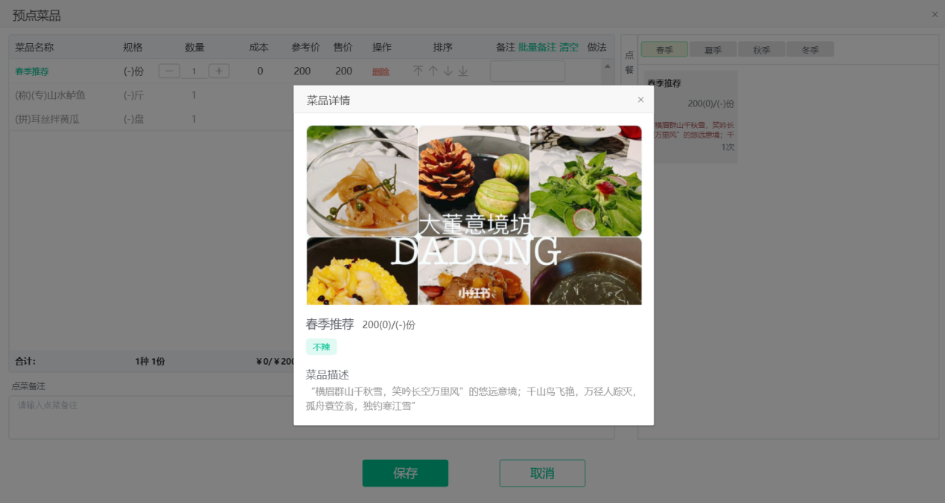

- 餐饮订餐台-预点菜品新增套餐库：
（1）加接口对接食尚订套餐库功能
（2）食尚订预订菜品增加套餐库点菜功能
（3）套餐库菜品增加快速菜品更换功能
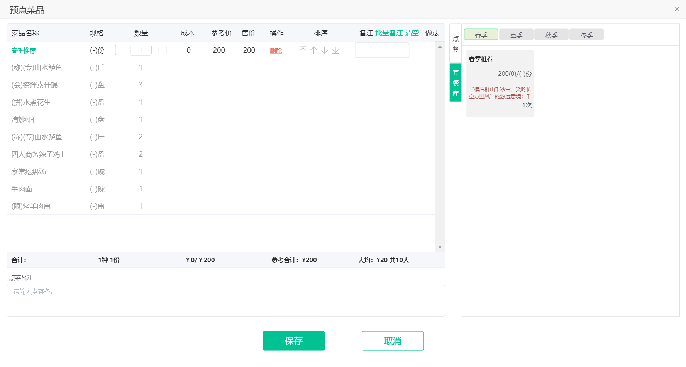
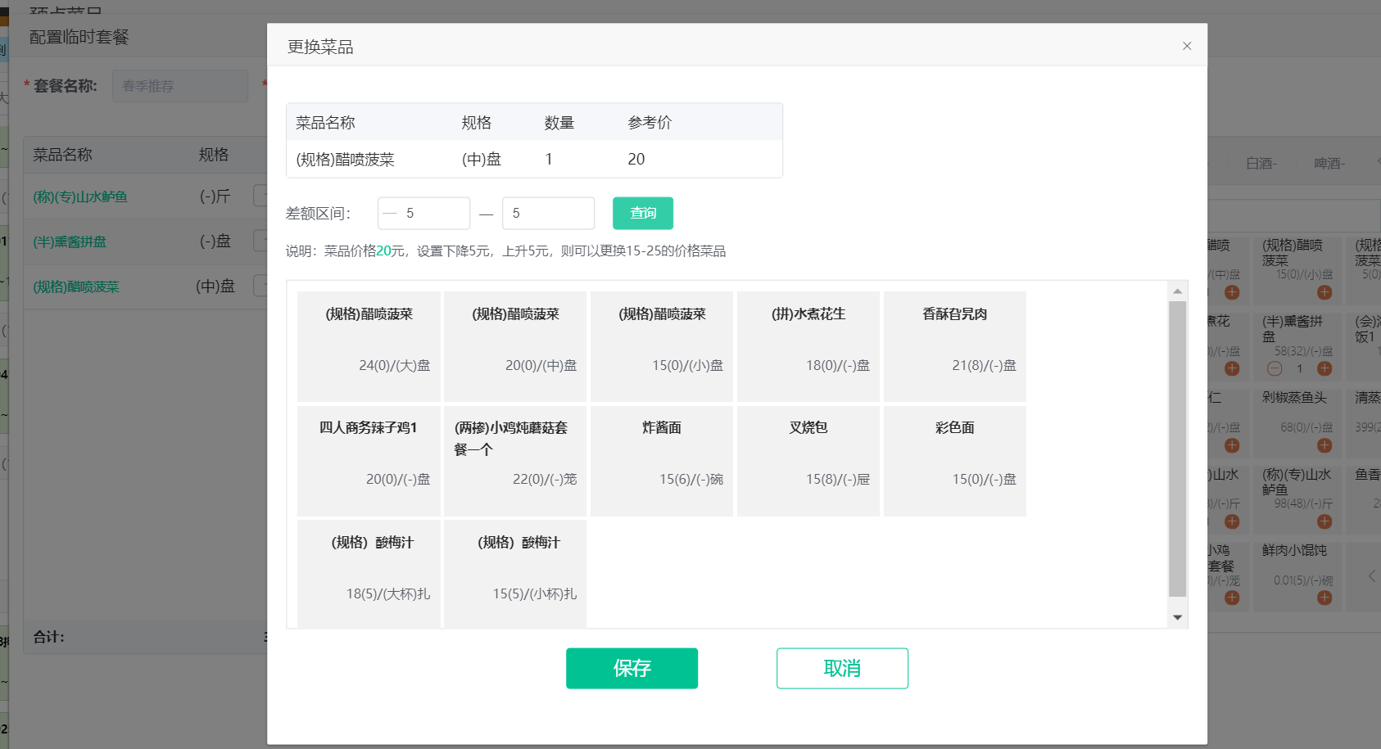

- 商户后台：增加版本提示（标准版、专业版、智能电话版）
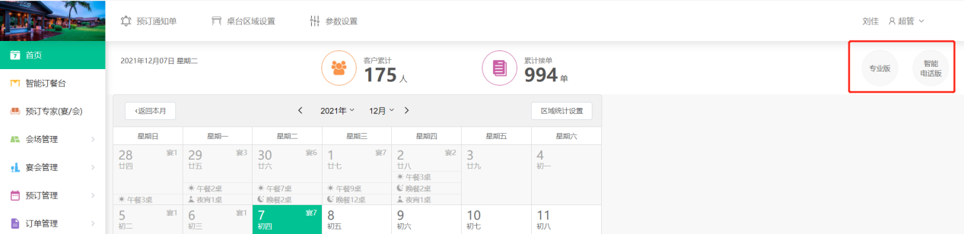

- 商户后台：
- 增加桌台评价二维码，增加专属服务员设置，可进行扫码评价服务
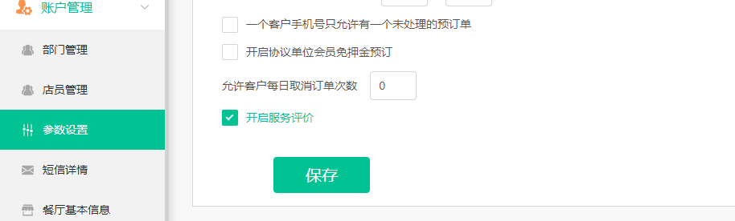

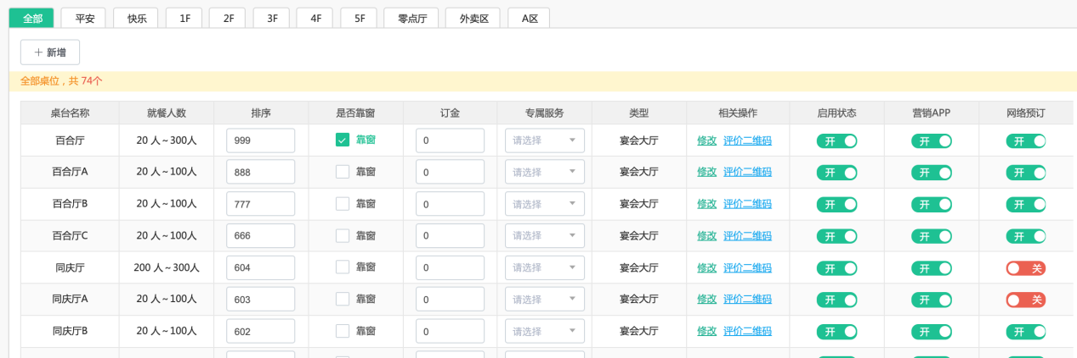

- 订单管理下增加服务评价列表，展示用户评价内容

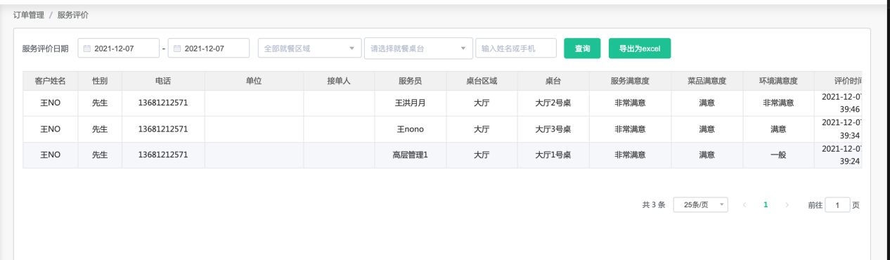
（3）微信扫码服务评价

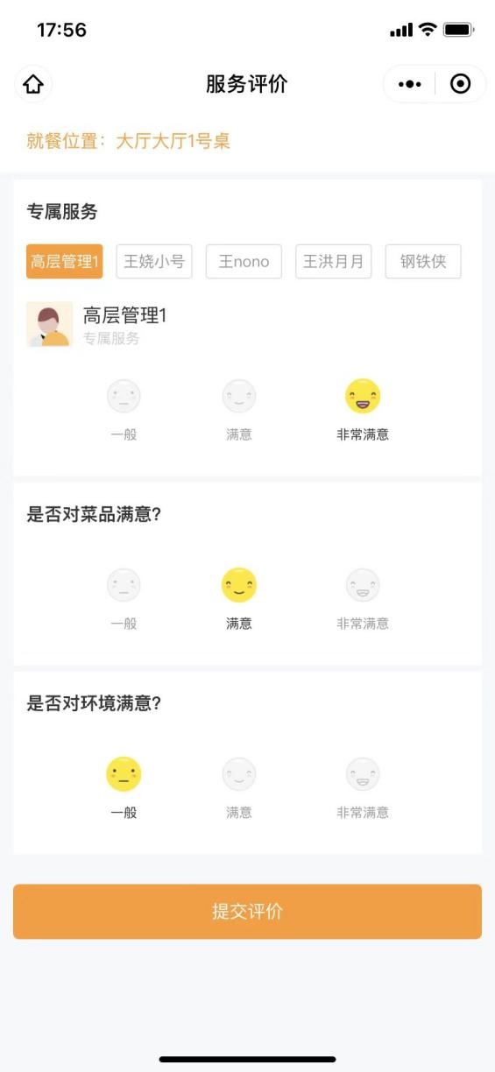

- 商户后台-客户资源分配：客户资源分配支持多选销售经理
